2016年中考物理二轮《力与运动》测试
（考试时间：100分钟 满分：100分）
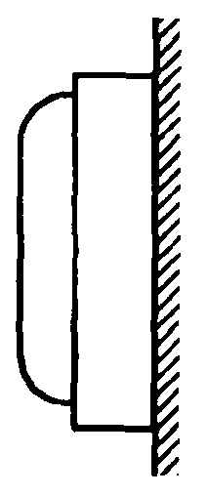
一、选择题 (每题2分，共28分)
1．教室里，带磁性的粉笔刷可吸在黑板上不掉下来．如图所示，
关于粉笔刷的受力情况，下列说法正确的是 ( )
A．粉笔刷所受磁力与粉笔刷所受重力是一对平衡力
B．粉笔刷所受磁力与黑板对粉笔刷的支持力是一对相互作用力
C．黑板对粉笔刷的摩擦力的方向竖直向上
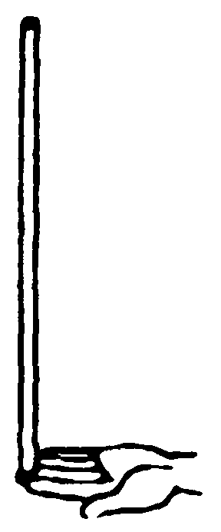
D．粉笔刷没有受到摩擦力作用
2．如右图所示是小明玩手指顶杆游戏时的情景，杆没有倾倒是由于 ( )
A．手指对杆没有做功
B．杆所受重力与支持力是一对平衡力
C．指尖受杆挤压发生形变
D．杆与手指间力的作用是相互的
3．物理知识渗透于我们生活的方方面面．以下的安全警示语中涉及到惯性知识的是 ( )
A．汽车的后窗上贴有“保持车距” B．输电铁塔下挂有“严禁攀爬”
C．商场走廊过道标有“小心碰头” D．景区水池边立有“水深危险”
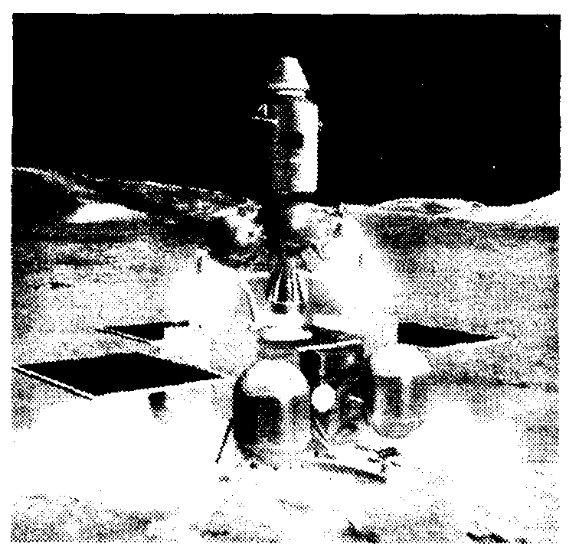
4．如图所示，“嫦娥三号”的着陆器携带月球车在月球的虹湾地区实现软着陆．为避免着陆器与月球猛烈碰撞，以下措施最合理的是 ( )
A．选择松软的月球表面降落
B．着陆器底部垫有硬度小的材料
C．临近月球时向下喷气反推减速
D．临近月球时打开降落伞减速
5．伽利略的理想实验将可靠的
事实和理论结合起来，如图是伽利略的理想实验，让小球从斜面AO上某处静止释放，沿斜面滚下，经O点滚上斜面OB．有关他的理想实验程序内容如下：
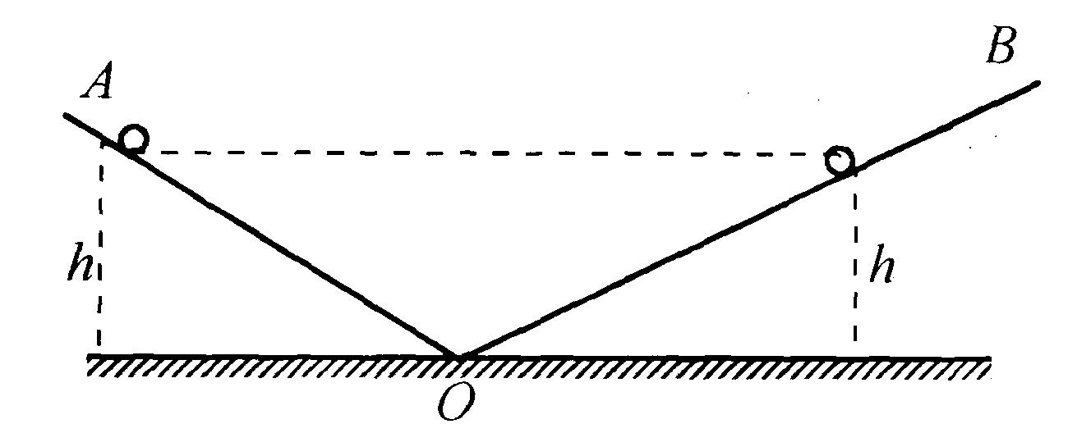
(1) 减小第二个斜面OB的倾角，小球在这个斜面上仍能到达原来高度，但这时它要运动的远些．
(2) 两个对接的斜面中，使静止的小球沿一个斜面滚下，小球将滚上另一个斜面．
(3) 如果没有摩擦，小球将上升到释放的高度．
(4) 继续减小斜面OB的倾角，小球到达同一高度时就会运动的更远，最后使斜面OB处于水平位置，小球将沿水平面做匀速直线运动．
有关理想实验程序先后顺序排列的正确选项是 ( )
A．事实(2)→事实(1)→推论(3)→推论(4)
B．事实(2)→推论(1)→推论(3)→推论(4)
C．事实(2)→推论(3)→推论(1)→推论(4)
D．事实(2)→事实(1)→推论(4)→推论(3)
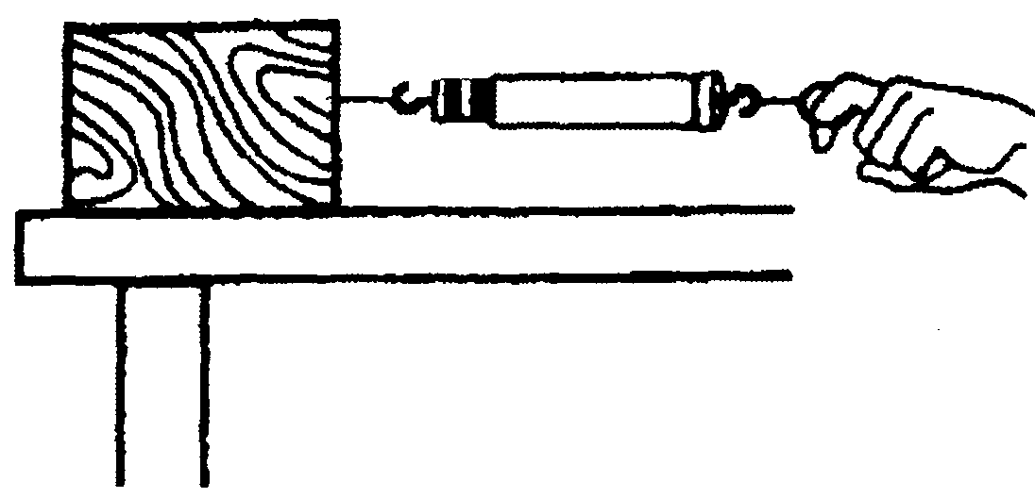
6．如图用弹簧测力计沿水平方向拉木块，使木块在水平木板上做匀速直线运动，下列说法正确的是 ( )
A．木块只受到拉力、滑动摩擦力两个力
B．弹簧测力计的示数大于滑动摩擦力的大小
C．木块的速度越大，滑动摩擦力越大
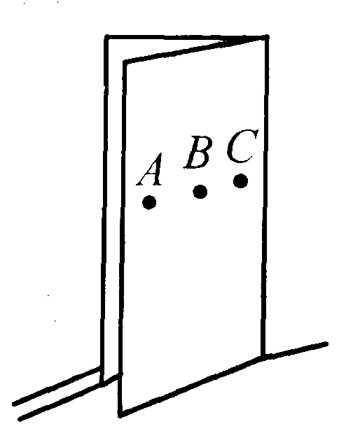
D．在木块上放置一个砝码，则滑动摩擦力会增大
7．(2015·十堰) 如图，分别在A、B、C处用同样大小的力推门，可以感 受到在A点用力容易把门推开．这说明力的作用效果与下列哪个因素有关 ( )
A．力的作用点 B．力的大小
C．力的方向 D．力的单位
8．(2015·宜昌) 如图所示的各力中，不属于弹力的是 ( )
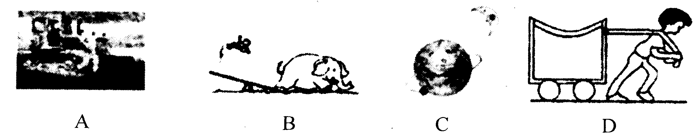
A．推土机对泥土的推力 B．大象对跷跷板的压力
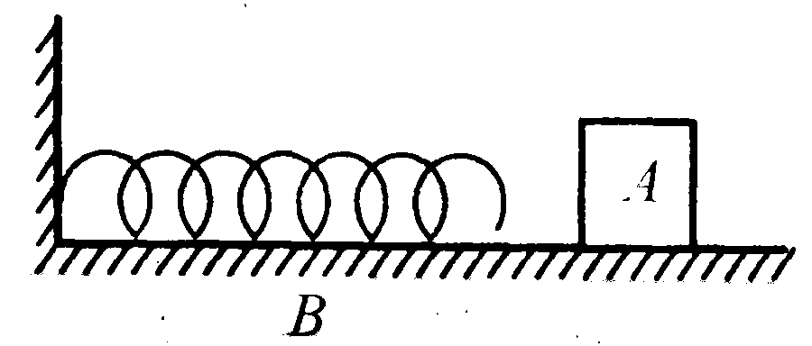
C．地球对月亮的引力 D．绳子对小车的拉力
9．(2014·南通) 如图所示，小物块A和弹簧放在光滑的水 平面上，弹簧左端固定于竖直墙面，向左移动物块A并压缩弹簧至B处，静止释放物块A，此时物块的运动
是 ( )
A．一直加速 B．一直匀速 C．先加速后匀速 D．先加速后减速
10．(2014·无锡) 我国第一位“太空教师”王亚平通过物理实验，展示了飞船内部物体在失重 (相当于物体不受重力) 情况下的物理现象，王亚平利用小球做了两次实验，第一次实验时，将小球偏离竖直位置后放手，第二次实验时，将小球偏离竖直位置后，在放手时对小球施加一个垂直于悬线的力，下列四图表示小球在这两次实验中可能出现的运动情况，其中符合实际的是 ( )
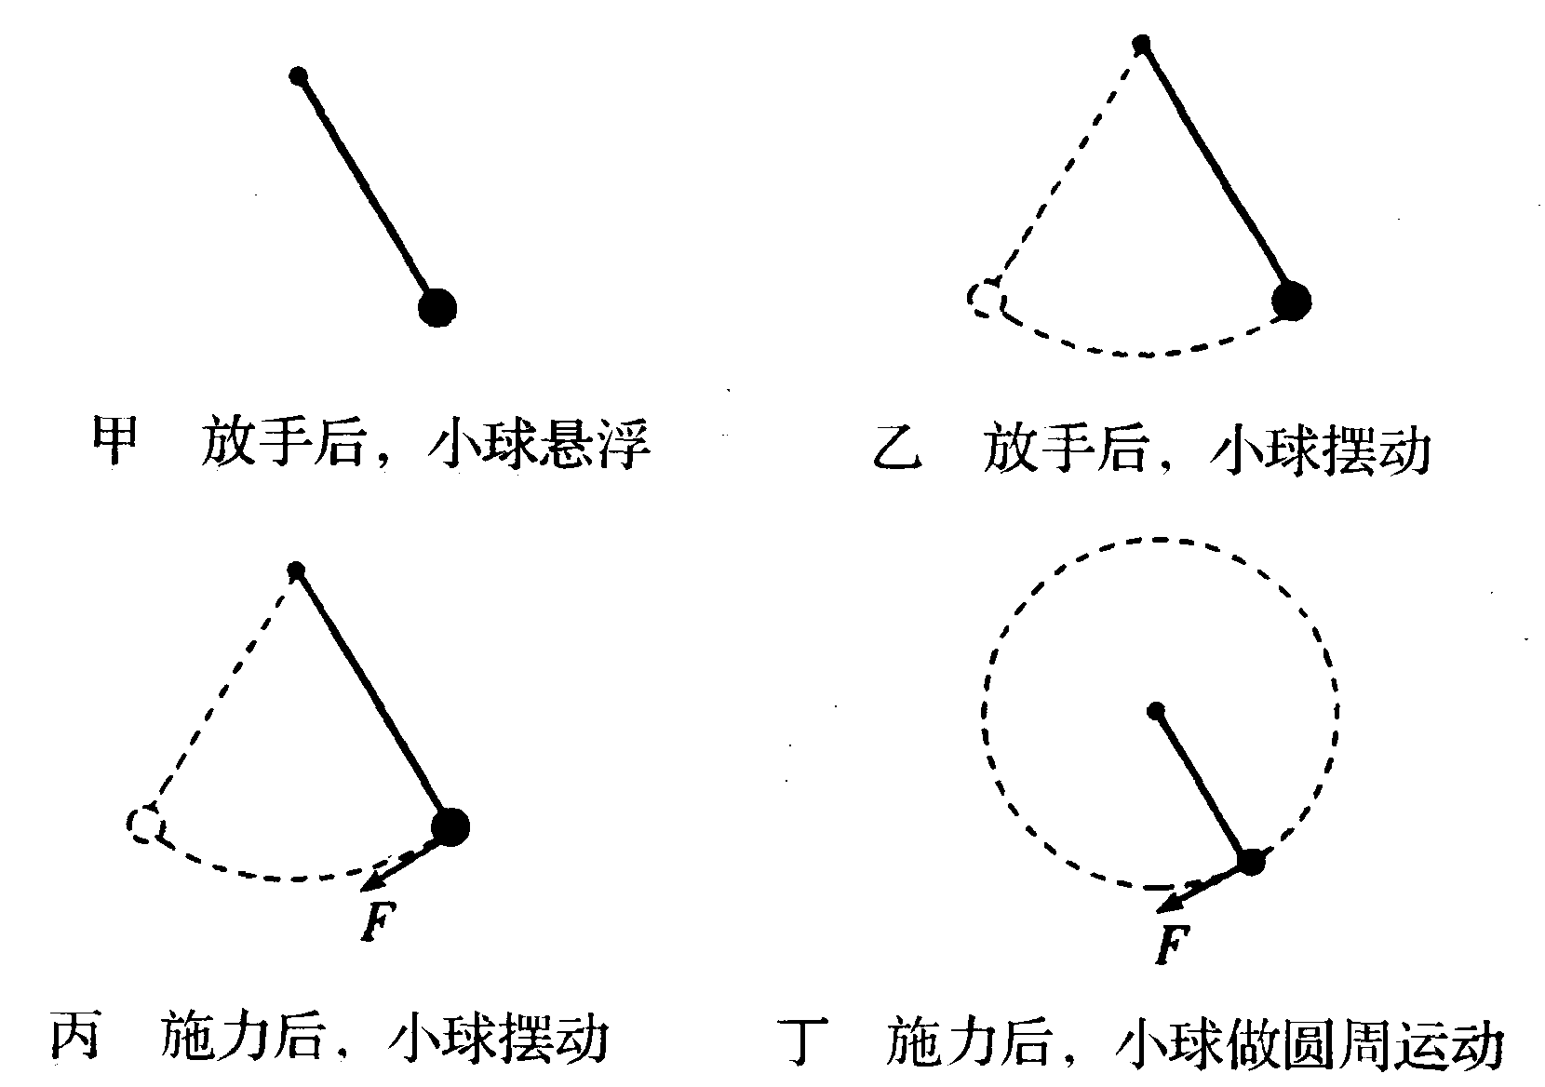
A．甲、丙 B．甲、丁 C．乙、丙 D．乙、丁
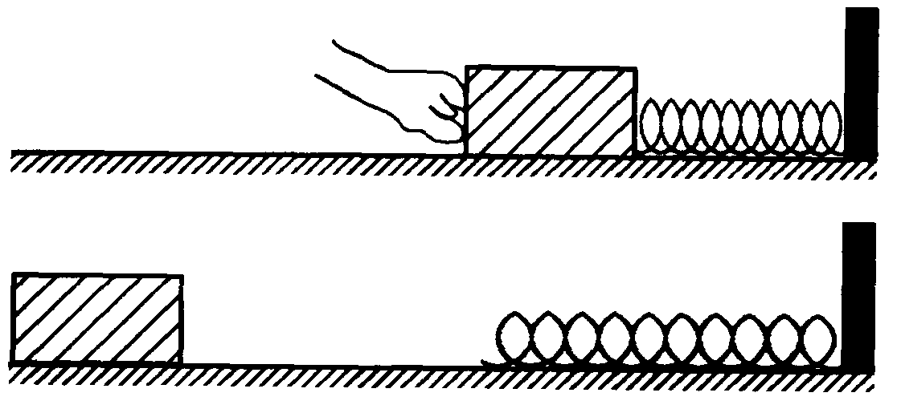
11．(2015·常州) 如图所示，在粗糙程度相同的地面上，手推木块向右压缩弹簧；释放木块，木块沿水平地面向左运动；离开弹簧后，木块运动到某一位置停下．下列说法中正确的是 ( )
A．木块在弹簧恢复原状过程中，所受弹力变大
B．木块离开弹簧后，受到的滑动摩擦力变大
C．木块离开弹簧后能继续运动，是因为它有惯性
D．弹簧恢复原状过程中，弹性势能变大
12．(2015·杭州) 下列四幅图是描述某一轻质弹簧在弹性限度内，受水平拉力F作用下发生形变后静止时的场景，其中与事实相符的是 ( )
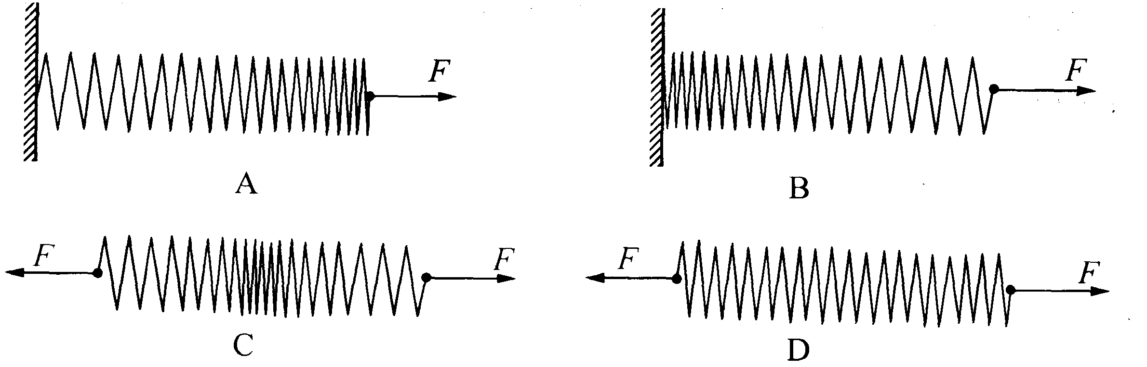
13．(2015·盐城) 将木块放在水平桌面上，用弹簧测力计沿水平方向拉动使其运动．下列操作能使木块受到的滑动摩擦力增大的是 ( )
A．增大木块的拉力 B．改变木块运动方向
C．在木块上加砝码 D．使木块的速度增大
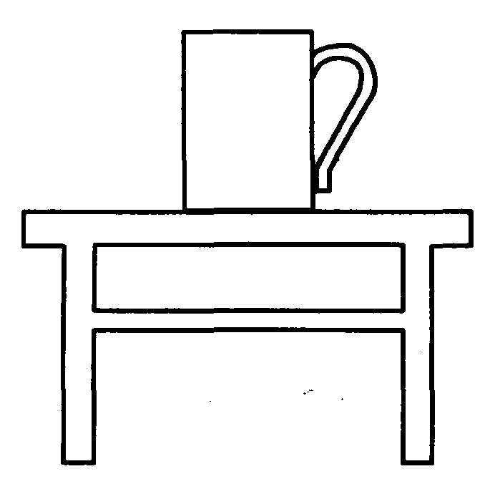
14．如图所示茶杯静止在水平桌面上，下列哪对力属于平衡力 ( )
A．茶杯的重力与桌面对茶杯的支持力
B．桌子的重力与桌面对茶杯的支持力
C．茶杯受到的重力与茶杯对桌面的压力
D．茶杯对桌面的压力与桌面对茶杯的支持力
二、填空题 (每空1分，共32分)
15．劣质橡皮材质硬，擦字时打滑．字擦不干净，这是由于物体表面越光滑，摩擦力越 (选填“大”或“小”) 的缘故．小明用橡皮轻轻擦字没擦干净，然后他稍加用力就擦干净了，这是通过 的方法来增大橡皮与纸间摩擦的．
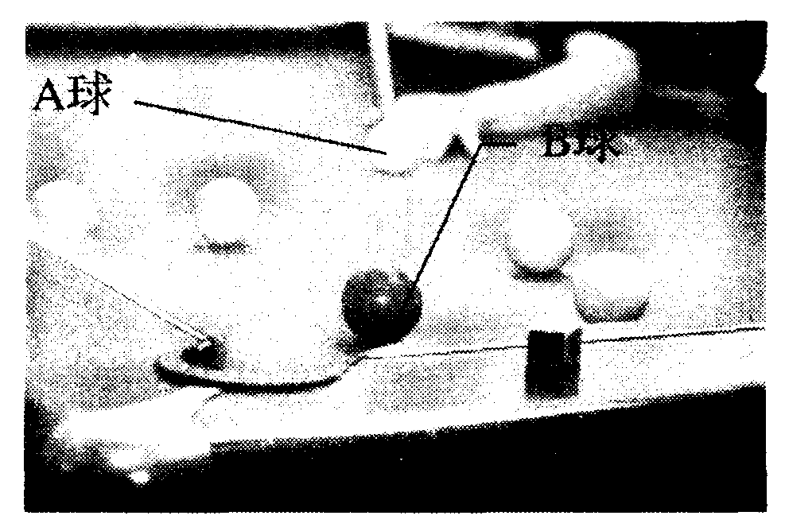
16．在如图所示的斯诺克比赛中，丁俊晖用杆推A球之后．A球开始滚动，说明力能改变物体的 ，A球击中B球后，B球由于 继续向网袋方向前进．
17．如图所示，把重100 N的一袋米静止放到水平传送带上，米袋先在传送带上滑动，稍后与传送带一起匀速运动．若米袋滑动时受到的滑摩擦力大小是重力的0．6倍，则米袋在滑动过程中受到的滑动摩擦力方向为 (选填“向右”或“向左”)，随传送带一起匀速运动时米袋受到的摩擦力大小为 N．
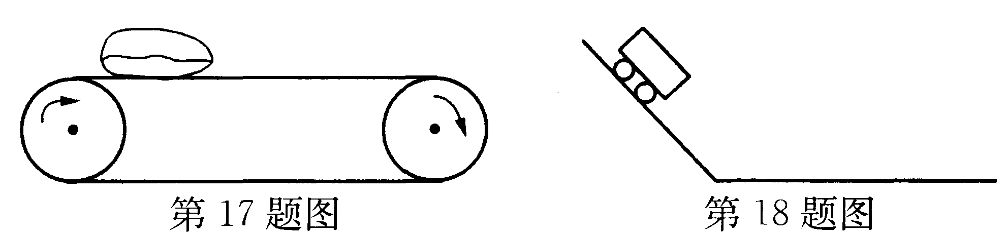
18．(2014·连云港) 如图所示，为探究运动和力的关系。小强在水平面铺上粗糙程度不同的材料，将小车从斜面上的同一位置由静止释放，比较小车在水平面上运动的距离．当水平面越光滑时，小车受到的摩擦力越 ，小车运动的距离越 ；若不受摩擦力及其他阻力，小车将做 运动．研究过程中采用了 (选填“单纯的实验”或“实验加推理”) 的方法．
19．如图所示，重5 N的物体放在水平地面上，受到弹簧测力计水平向右拉力F的作用，当F=1 N时，物体没动，物体受到的摩擦力为 N．当F=3 N 时，可以拉着物体做匀速运动，物体受到的摩擦力为 N．当F=6 N时，可以拉着物体做加速运动，物体的动能逐渐 ，物体受到的摩擦力为 N．
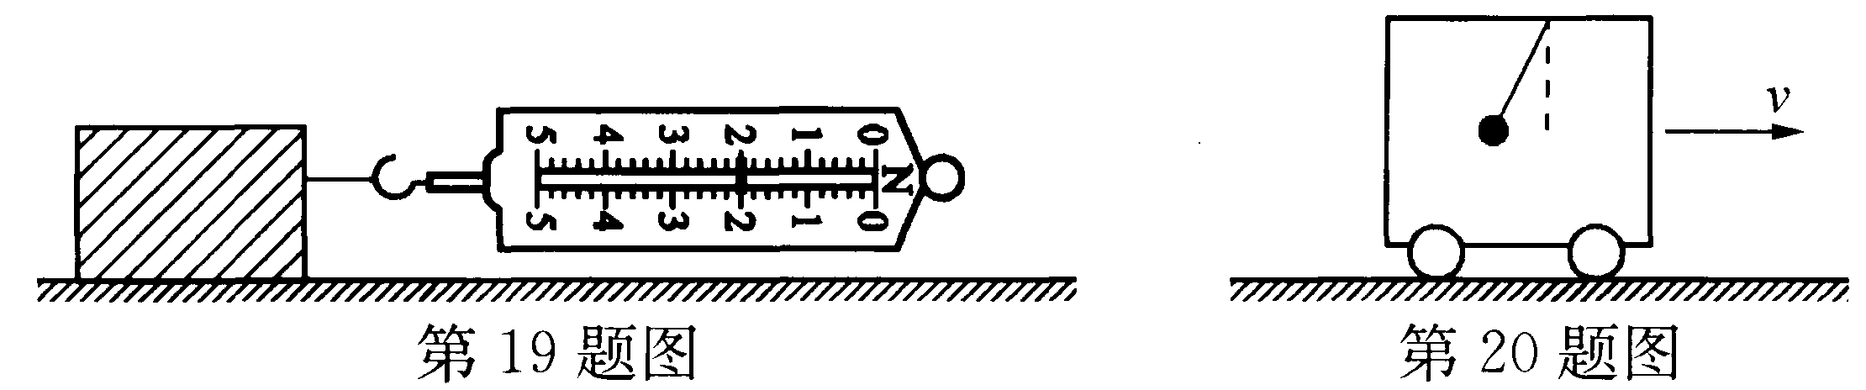
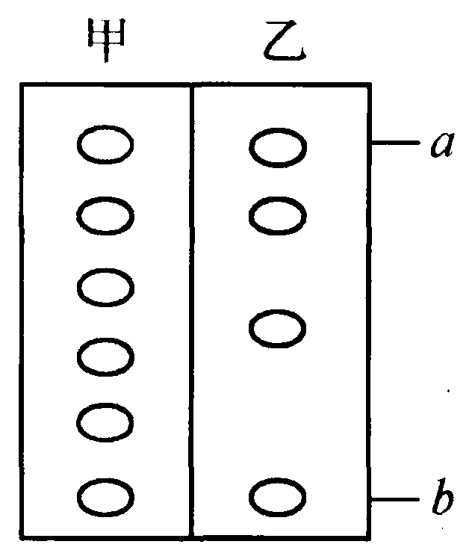
20．在一辆行驶的汽车车厢里其顶壁上挂着一个小球，当出现了如图所示的情景时，汽车在做 (选填“加速”、“匀速”或“减速”) 运动．此时小球共受到 个力的作用 (忽略空气阻力)，此时绳子对球的拉力和球受到的重力 (选填“是”、“不是”或“可能是”) 一对平衡力．
21．“频闪摄影”是研究物体运动时常用的一种实验方法．照相机每隔一定的时间曝光一次，记录下物体的位置．两个质量相同的甲、乙小球，均从位置a竖直下落到位置b，其各自的频闪照片如图所示，试根据照片分析：
(1) 做匀速直线运动的是 球．
(2) 甲球受到的阻力 (选填“大于”、“小于”或“等于”)乙球受到的阻力；
(3) 若a b间距离为30cm，光源每隔0．02 s曝光一次，则乙球 从位置a竖直下落到位置b，平均速度为 m／s．
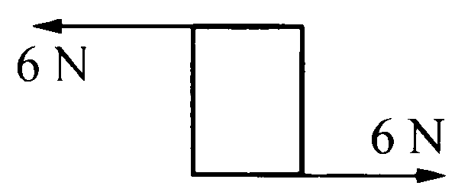
22．在“探究二力平衡条件”的实验中，一轻质卡片水平方向所受力如图所示．此时卡片水平方向上所受的力
(选填“是”或“不是”) 平衡力，理由是 ．
23．如图甲，松开气球的口子，快速放气后会感到气球变凉．这是因为气体 ，导致内能减少．如图乙，松开气球的口子，气球向后喷出气体的同时，气球会沿着绳子快速向前飞去，这说明 ；以吸管为参照物，气球是 的．
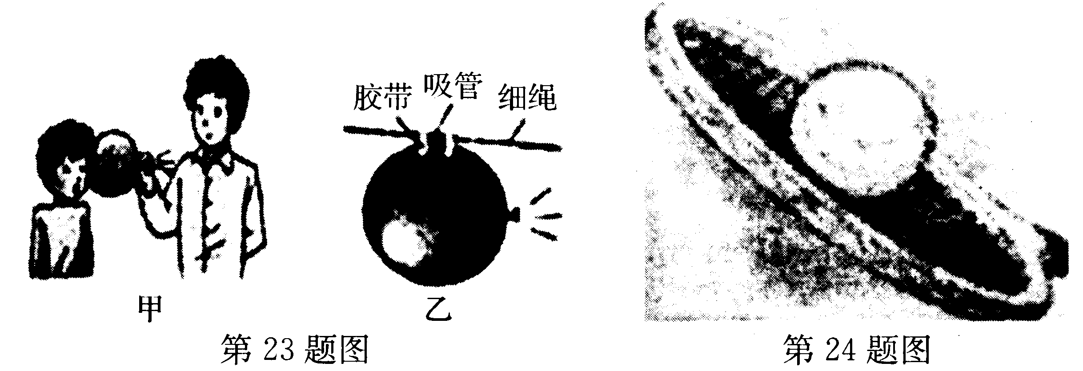
24．(2015·北海) 如图所示，打网球时，击球瞬间网球迅速被压扁并反弹出去，如果以球为研究对象，施力物体是 ，受力物体是 ．
25．(2015·黄冈) 小宇在家观看汽车拉力赛的电视节目，发现汽车行驶速度很快．其中途经一段“S”形弯道时，如图．他想：现场观看的观众为了更安全，应站的位置是图中的 和 处．(选填“甲”、“乙”、“丙”或“丁”)
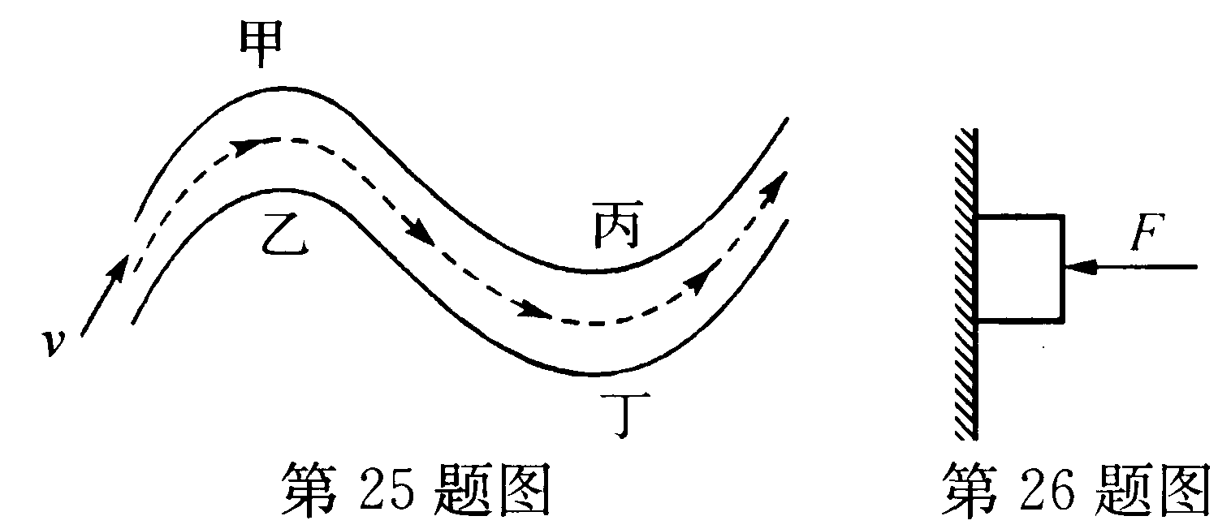
26．(2015·湖北) 如图所示，用F=7 N的水平推力将重为5 N的物体压在竖直墙壁上静止时，物体受到摩擦力的大小是 N，方向 ；如果把水平推力F增大l N，物体受到的摩擦力的大小是 N．
三、简答题 (共40分)
27． (本题4分) 写出下列仪器的读数：甲图中物体的长度是 cm；
乙图中秒表的读数是 s；丙图中温度计示数是 ℃；丁图中弹簧测力计示数是 N．
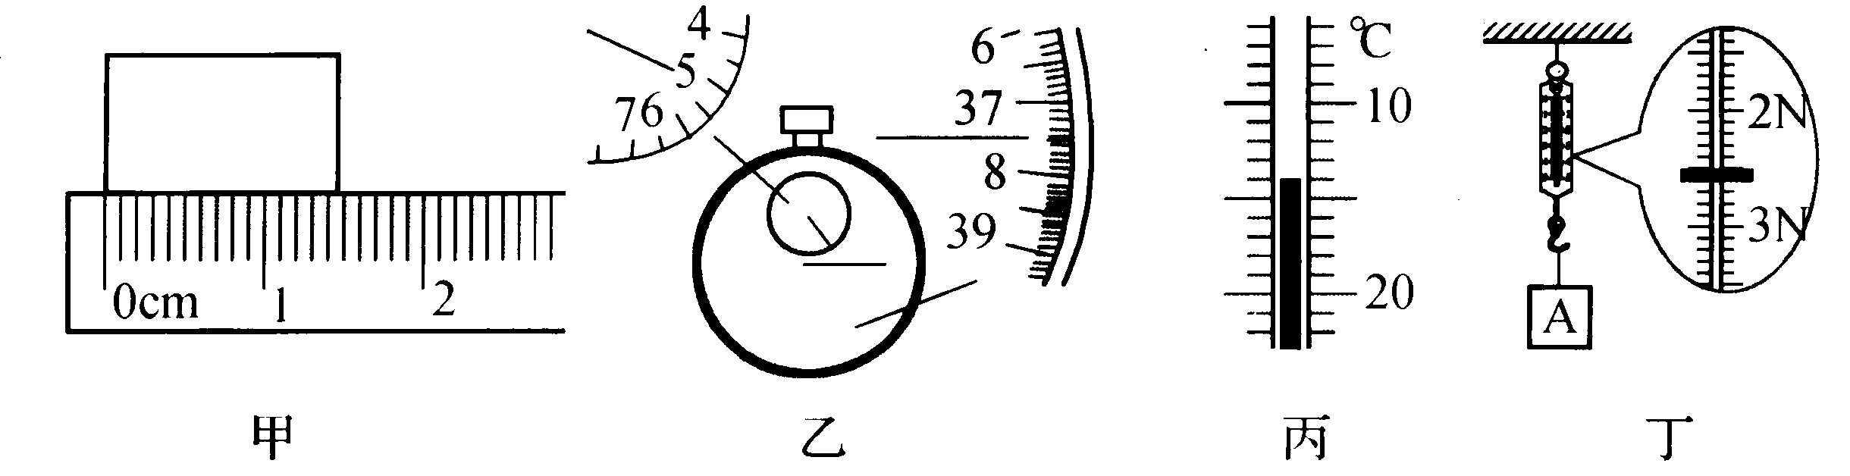
28．(本题6分) (1) (2015·淮安) 画出图中细线对木块A拉力的示意图．
(2) (2015·南京) 如图所示，小块从斜面上A处由静止滑下，经水平木板表面上的B处，最终停在C处．画出木块在B处时水平方向的受力示意图．
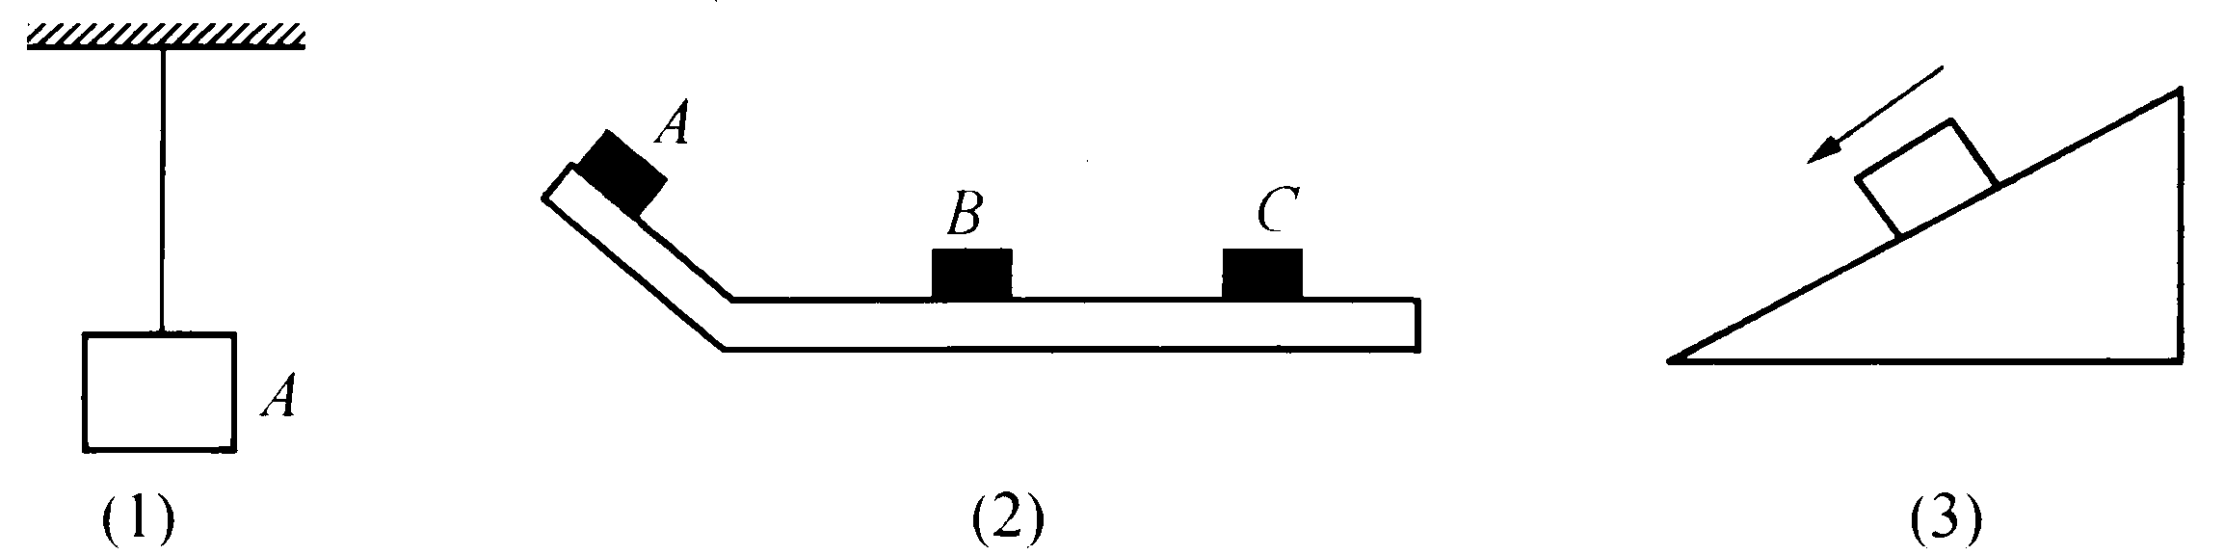
(3) 正方体物块在光滑斜面上下滑，请作出正方体所受的所有力的示意图．
29． (本题6分) 在学过摩擦力知识后，小明想探究：摩擦力大小是否与压力、重力都有关系? 他利用如图所示的装置进行探究实验．
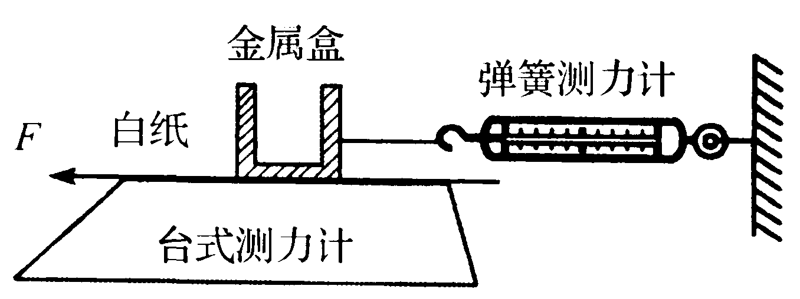
实验步骤如下：
① 把金属盒放在质量不计的白纸上，读出台式测 力计示数；拉动白纸的过程中，读出弹簧测力计的示数．
② 将质量不计的氢气球系在金属盒上，读出台式 测力计示数；拉动白纸的过程中，读出弹簧测力计的示数．
③ 再往金属盒注入适量的沙子，使台式测力计示数与步骤①中的示数相等，拉动白纸的过程中，读出弹簧测力计的示数．
实验相关数据如下表：
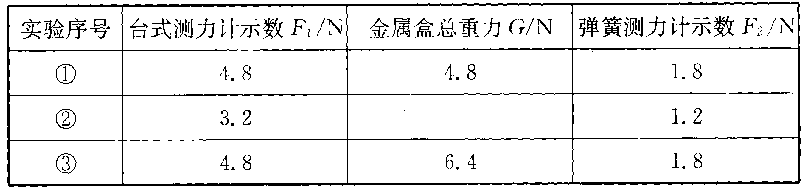
(1) 此实验是根据 原理测出摩擦力大小的．
(2) 与直接用弹簧测力计拉动金属盒测量摩擦力相比，拉动白纸进行实验具有容易操作的优点，具体体现在：① ，
② ．
(3) 请你补齐上表中空格处的数据，其值为 N．
(4) 实验中是通过 来改变金属盒总重力的．
(5) 比较实验步骤 (填序号) 的数据，说明摩擦力大小与重力无关．
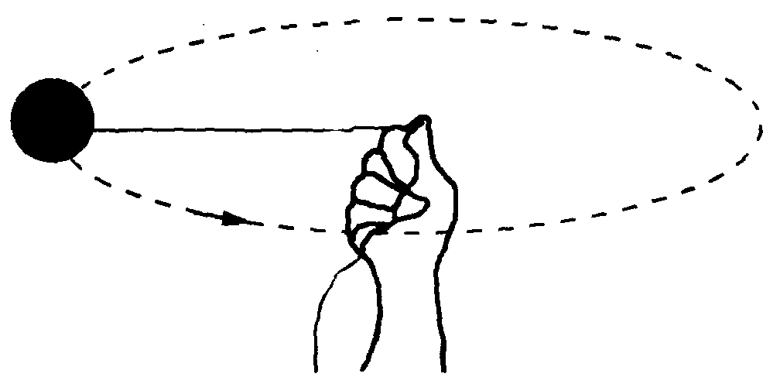
30． (本题6分) 某学习小组利用如图所示
实验模拟“引力”之后，进一步思考：绳子的拉力大小与什么因素有关? 并提出了如下猜想：
猜想A：与小球的质量大小有关；
猜想B：与小球运动的快慢有关；
猜想C：与绳子的长度有关．
为了验证猜想，学习小组于是进行实验探究：用一根细绳子的一端拴住一个小球，用手抓住绳子的另一端，抡动细绳，让小球在光滑水平桌面上做圆周运动，如图所示．实验中，用手感受绳子的拉力大小．做几次实验后，得到实验数据如下表：
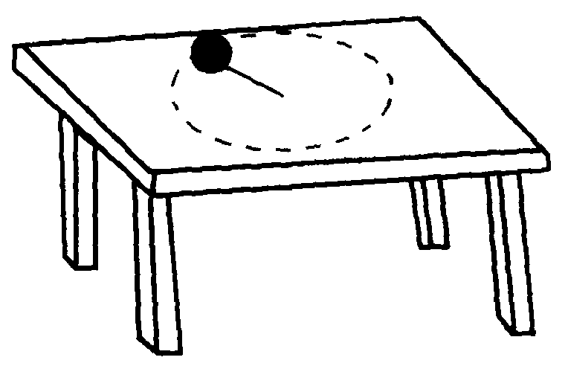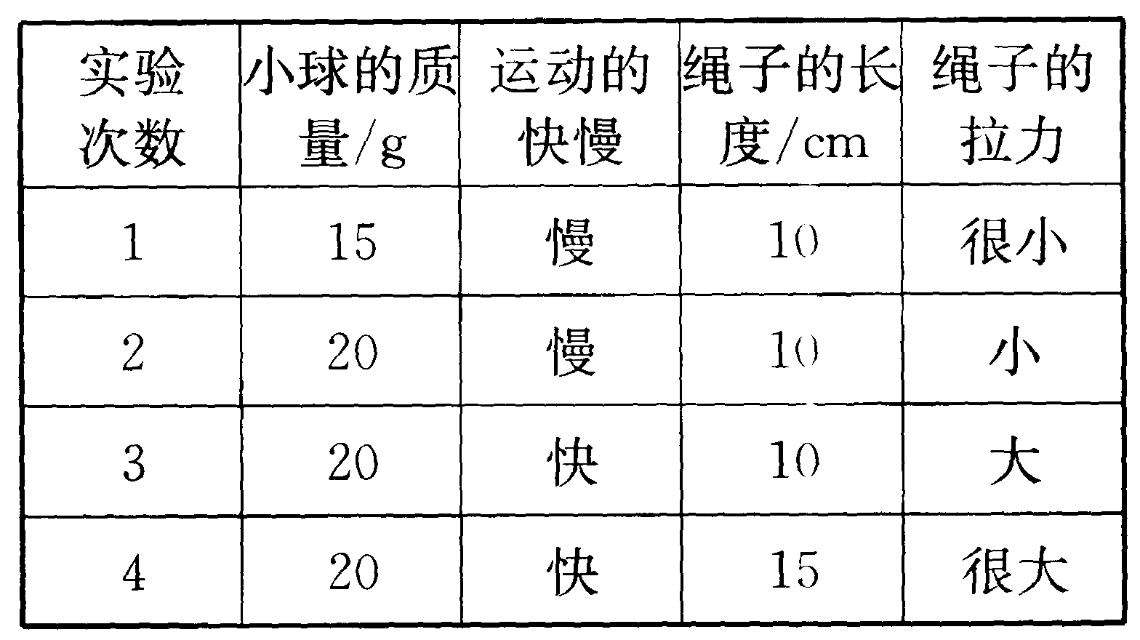
(1) 实验中，小球在竖直方向上受到的 力和 力是一对平衡力 (不计窄气阻力)；
(2) 实验中，小球的运动方向是变化的，说明其运动状态 (选填“一定”或“不一定”) 改变；
(3) 若绳子断了，小球在桌面上将做 ；分析对比实验次数1、2的数据，可以初步验证猜想 ；
(4) 本实验采用的研究方法有转换法和 法．
31．(本题6分) 撑杆跳高运动员要落在厚厚的海绵垫上，轮船靠近趸 (dǔn) 船时相互接触处挂有缓冲轮胎，警察对高楼坠落人员施救时，在地面铺上空气垫……
(1) 请你也举出一个类似的例子： ．
(2) 根据以上现象，小明提出了一个问题，一个物体撞击其他物体时，撞击力的大小是否与相互作用的时间有关? 你也提出一个问题：
.
(3) 针对小明提出的问题，你的猜想是：物体撞击其他物体时，相互作用的时间越长，撞击力越小．
(4) 在两个相同的玻璃槽中各堆放厚度足够且相同的面粉和黄沙，从相同的 ，先后落下同一只鸡蛋．落在面粉的槽中，留下较深的坑，鸡蛋完好无损；落在黄沙的槽中，鸡蛋破裂．且留下的坑较浅．在这里，小明是通过比较 ，看出撞击时间的长短，又是通过 来体现物体间相互作用力的大小．由此，你得出的结论是
32．(2015·无锡) (本题4分) 人们发现汽车在行驶中所受到的空气阻力F，与汽车迎风面积S和汽车行驶速度有关．研究人员通过实验得到有关数据如下表所示．(表1为汽车行驶速度υ=20 m / s时空气阻力F_{f}，与迎风面积S的有关数据，表2为迎风面积S=4．0 m²时空气阻力F_{f}与汽车行驶速度υ的有关数据)
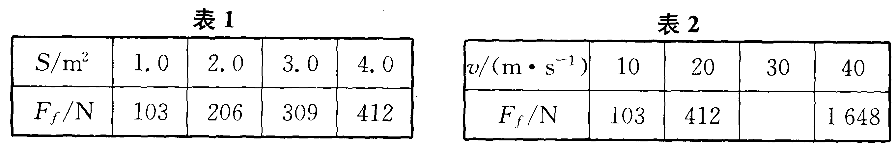
(1) 由表1数据可知：汽车行驶速度一定时，空气阻力与迎风面积成 关系．
(2) 表2漏填了一个数据，漏填的数据应为 N．
(3) 汽车在行驶时所受到的空气阻力除了与上述因素有关外，还可能与 有关．(写出一个因素即可)
33．(2015·聊城) (本题4分) 为了研究弹簧受到拉力作用时，其伸长量与弹簧自身因素的关系，郑能同学选择了如下器材：弹簧测力计，弹簧A、B、C、D，其中弹簧A、C由同种金属丝绕制而成，弹簧B、D由另一种金属丝绕制而成．A、B原来的长度均为L₀'，C、D原来的长度均为L₀'，且A、B、C、D的横截面积均相同；
实验操作如下：他将弹簧A、B、C、D的左端固定，并分别用水平向右的力通过测力计拉伸弹簧，它们的长度各自增加了△L₁、△L₂、△L₃和△L₄，如图(a)、(b)、(c)、(d)所示．请仔细观察实验现象，对(a)、(b)实验作比较，再对(c)、(d)作比较，可以得到在弹簧自身因素 、 相同的条件下，再使它们 相同，弹簧的伸长量与 有关．
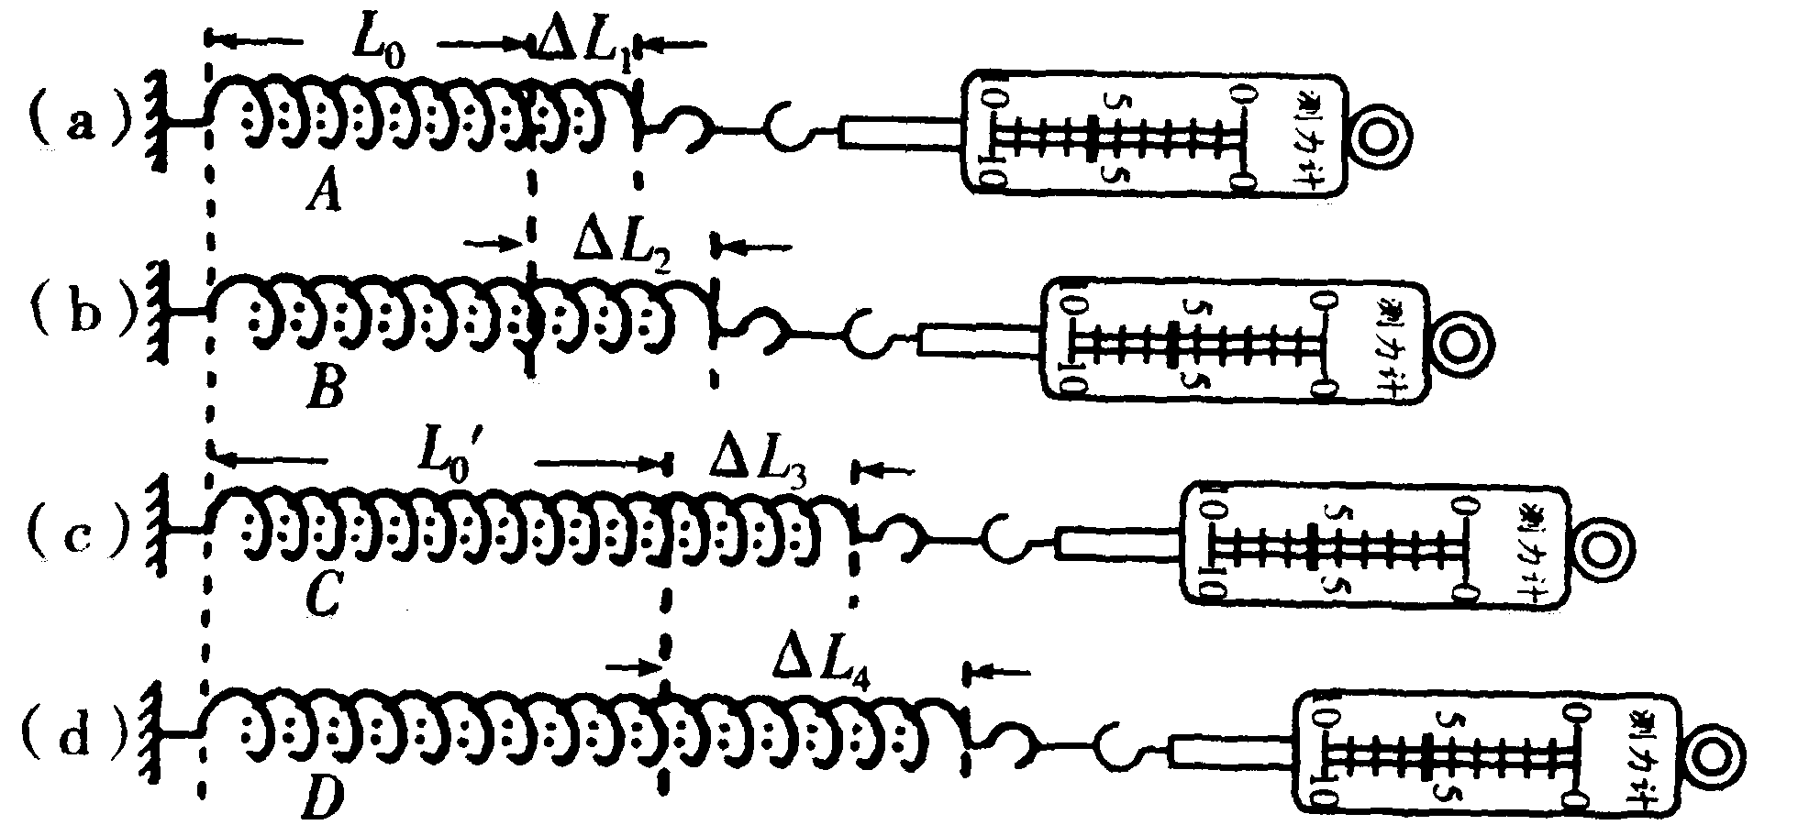
34．(2015·武汉) (本题4分) 某同学用下列器材研究影响滑动摩擦力大小的因素：粗糙程度均匀的长木板一块，质量相等的木块和铝块各一个，弹簧测力计一只．如图所示，4次实验中他都用弹簧测力计沿水平方向缓慢拉动物块，使其在水平长木板上做匀速直线运动．
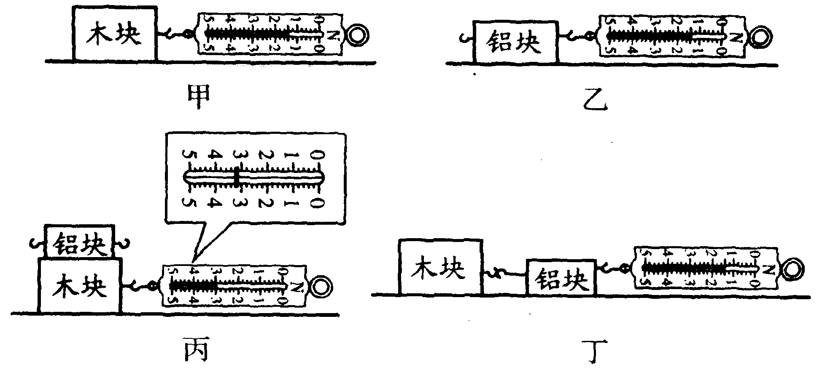
(1) 甲、丙两图所示的实验说明：接触面的粗糙程度相同时，滑动摩擦力的大小与
有关．
(2) 丙图中，弹簧测力计的示数为 N，铝块受到的摩擦力大小为 N．
(3) 丁图中铝块受到的摩擦力大小 (选填“大于”、“等于”或“小于”) 乙图中铝块受到的摩擦力大小．

参考答案
1．C 2．B 3．A 4．C 5．C 6．D 7．A 8．C 9．C 10．B
11．C 12．D 13．C 14．A
15．小增大压力 16．运动状态 惯性 17．向右 0
18．小远(长) 匀速直线 实验加推理 19．1 3 变大 3
20．加速 2 不是 21．(1) 甲 (2) 大于 (3) 5
22．不是 不在同一直线上 (不满足平衡力条件)
23．对外做功 力的作用是相互的 静止
24．球拍 网球 25．乙 丙 26．5 竖直向上
27．1．42～1．48 307．5 －14 2．6
28．略
29．(1) 二力平衡 (2) ①白纸不必匀速拉动
②弹簧测力计静止，便于读数 (3) 4．8 (4) 注入适量沙子 (5) ① ③
30．(1) 重 支持 (2) 一定 (3) 匀速直线运动 A (4)控制变量
31．(1)跳远时，人要落在沙坑里 (玻璃杯落在泥泞地面不易破，汽车上安全气囊的缓冲作用) (2) 一个物体撞击其他物体时，撞击力的大小可能与自身质量 (速度，形状，柔软程度) 有关 (4) 高度 坑的深度 鸡蛋的破与不破 物体相互撞击时，作用的时间越长，撞击力越小
32．(1)正比 (2) 927 (3) 空气密度 (车的外形)
33．长度 横截面积 (粗细) 拉力 材料 34．(1) 压力大小 (2) 3．2 0 (3) 大于

